HW1 report

Section 4

Without batch norm

Stopping criteria : val cost does improve by : 0.001

|  |  |  |  |  |  |  |  |
| --- | --- | --- | --- | --- | --- | --- | --- |
| Number of iteration | Batch size | LR | Train acc | Val acc | test acc | Val cost | time |
| 3500 | 100 | 0.009 | 94.42 | 93.70 | 93.39 | 0.373 | 10.05 sec |

Iteration info:

# iter 100 , val acc 40.68333333333333 , val cost 2.523929218631505

# iter 200 , val acc 63.29166666666667 , val cost 1.7139823314572553

# iter 300 , val acc 77.08333333333334 , val cost 1.1571737805338551

# iter 400 , val acc 83.63333333333334 , val cost 0.9138924554576523

# iter 500 , val acc 83.6 , val cost 0.8862929276587932

# iter 600 , val acc 87.275 , val cost 0.7254612703759898

# iter 700 , val acc 87.97500000000001 , val cost 0.6717805004837866

# iter 800 , val acc 90.275 , val cost 0.5723509584672853

# iter 900 , val acc 90.35 , val cost 0.5548094925199187

# iter 1000 , val acc 90.55833333333332 , val cost 0.5473920188969061

# iter 1100 , val acc 91.225 , val cost 0.5067706792151457

# iter 1200 , val acc 91.5 , val cost 0.487554136759226

# iter 1300 , val acc 91.60833333333333 , val cost 0.4826181914569608

# iter 1400 , val acc 92.15833333333333 , val cost 0.45868215816239605

# iter 1500 , val acc 92.10000000000001 , val cost 0.4489220905658772

# iter 1600 , val acc 92.175 , val cost 0.4470532753147806

# iter 1700 , val acc 91.94166666666666 , val cost 0.45125788115808146

# iter 1800 , val acc 91.95 , val cost 0.4736752976401029

# iter 1900 , val acc 92.34166666666667 , val cost 0.43837735060565264

# iter 2000 , val acc 92.06666666666666 , val cost 0.44609696819108896

# iter 2100 , val acc 93.125 , val cost 0.406120636355997

# iter 2200 , val acc 92.71666666666667 , val cost 0.42259854435622324

# iter 2300 , val acc 92.99166666666666 , val cost 0.40202880881434094

# iter 2400 , val acc 92.94166666666666 , val cost 0.41275750439706205

# iter 2500 , val acc 93.04166666666667 , val cost 0.40490293485204026

# iter 2600 , val acc 92.98333333333333 , val cost 0.40721289579763126

# iter 2700 , val acc 93.28333333333333 , val cost 0.38909162527429264

# iter 2800 , val acc 93.29166666666666 , val cost 0.40080351114408547

# iter 2900 , val acc 92.21666666666667 , val cost 0.4465877944855928

# iter 3000 , val acc 92.88333333333333 , val cost 0.41017760843771367

# iter 3100 , val acc 93.05833333333334 , val cost 0.3985037171898884

# iter 3200 , val acc 93.475 , val cost 0.3883574924813609

# iter 3300 , val acc 93.81666666666668 , val cost 0.3676024620241263

# iter 3400 , val acc 93.65 , val cost 0.37270544438319353

# iter 3500 , val acc 93.70833333333334 , val cost 0.37300892879122843

reached stopping criteria in iteration: 3500 , val cost : 0.37300892879122843

number of iterations: 35

batch size: 0.009

learning rate: 0.009

Accuarcy on train set: 94.42833333333334

Accuarcy on test set: 93.39

Training duration: 10.05 seconds

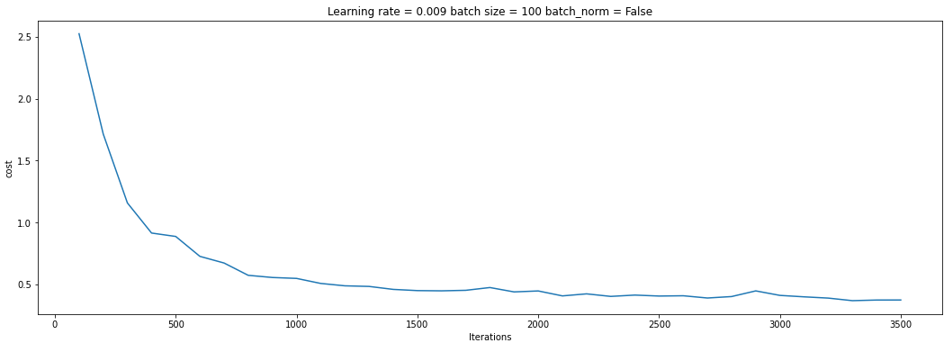

Section 5:

**With batch norm**

Stopping criteria : val cost does improve by : 0.001

|  |  |  |  |  |  |  |  |
| --- | --- | --- | --- | --- | --- | --- | --- |
| Number of iteration | Batch size | LR | Train acc | Val acc | test acc | Val cost | time |
| 2200 | 100 | 0.009 | 19.67 | 19.54 | 20.13 | 2.88 | 7.28 sec |

Iteration info:

# iter 100 , val acc 19.358333333333334 , val cost 3.1175329674906713

# iter 200 , val acc 19.241666666666667 , val cost 3.0101162058671456

# iter 300 , val acc 20.591666666666665 , val cost 2.956819246981981

# iter 400 , val acc 19.616666666666667 , val cost 2.9412671127014436

# iter 500 , val acc 19.55 , val cost 2.9392537010815

# iter 600 , val acc 18.958333333333332 , val cost 2.949135044891259

# iter 700 , val acc 19.641666666666666 , val cost 2.9131910002052432

# iter 800 , val acc 19.53333333333333 , val cost 2.898786839619281

# iter 900 , val acc 19.633333333333333 , val cost 2.8883254334555324

# iter 1000 , val acc 19.725 , val cost 2.8842374189840188

# iter 1100 , val acc 19.475 , val cost 2.881486535226106

# iter 1200 , val acc 19.441666666666666 , val cost 2.885339599886934

# iter 1300 , val acc 19.383333333333333 , val cost 2.893001739892834

# iter 1400 , val acc 19.675 , val cost 2.879467425471089

# iter 1500 , val acc 19.28333333333333 , val cost 2.8805982639785177

# iter 1600 , val acc 19.175 , val cost 2.881629934812032

# iter 1700 , val acc 19.233333333333334 , val cost 2.8796934923584234

# iter 1800 , val acc 18.925 , val cost 2.8822020057699573

# iter 1900 , val acc 18.975 , val cost 2.8832293429638884

# iter 2000 , val acc 19.7 , val cost 2.881122342492385

# iter 2100 , val acc 19.625 , val cost 2.8795993245400435

# iter 2200 , val acc 19.541666666666664 , val cost 2.880589516245506

reached stopping criteria in iteration: 2200 , val cost : 2.880589516245506

number of iterations: 22

batch size: 0.009

learning rate: 0.009

Accuarcy on train set: 19.673333333333336

Accuarcy on test set: 20.13

Training duration: 7.28 seconds

